
RANDONNÉES USEP

N°3 Néris les Bains le 4 avril 2013

- Rendez-vous
Rendez-vous place de la République (près de l’église) à Néris les Bains.

- Classes inscrites

COMMENTRY Pourcheroux | CM1-CM2 | AUFRÈRE Delphine | 18
COMMENTRY Vieux-Bourg | CM1-CM2 | POZZATI Catherine | 27
LURCY-LÉVIS | CE1 | LABBE Jocelyne | 15
LURCY-LÉVIS | CE2 | BARRAY Sylvain | 19
MONTLUÇON J. Ferry | CP | MERLIN Laurence | 23
MONTLUÇON J. Ferry | CE1 | BOULANGER Karine | 24

- Programme détaillé

Groupe I

COMMENTRY Vieux-Bourg CM1-CM2 (27) | 10H00-11H00  Musée de Néris | 11H00-12H00  Randonnée Ville | 12H00-12H45  Pique-nique | 12H45-15H15  Grande randonnée
LURCY-LÉVIS CE1 (15)  +  LURCY-LÉVIS CE2 (19) | 10H00-11H00  Randonnée Ville | 11H00-12H00  Musée de Néris | 12H00-12H45  Pique-nique | 12H45-15H15  Grande randonnée

Groupe II

MONTLUÇON J. Ferry CP (23)  +  ½ COMMENTRY Pourcheroux CM1-CM2 (9) | 10H00-12H30  Grande randonnée | 12H30-13H30  Pique-nique | 14H00-15H00  Musée de Néris | 15H00-16H00  Randonnée ville
MONTLUÇON J. Ferry CE1 (24)  +  ½ COMMENTRY Pourcheroux CM1-CM2 (9) | 10H00-12H30  Grande randonnée | 12H30-13H30  Pique-nique | 14H00-15H00  Randonnée ville | 15H00-16H00  Musée de Néris

- Activité culturelle

- Randonnée n°3
Néris les Bains le 4 avril 2013
Centre d’intérêt culturel : Musée gallo-romain
Le musée gallo-romain de Néris vous invite à découvrir des richesses allant de l'époque gallo-romaine au Moyen-Âge (sculptures, céramiques, bronzes, monnaies...) et découvrir ainsi la naissance de la ville de Néris-les-Bains.
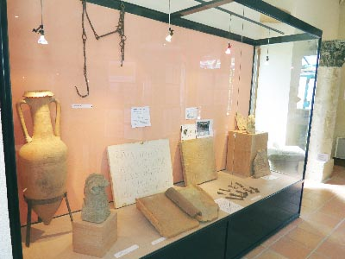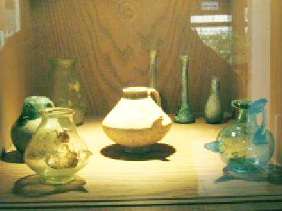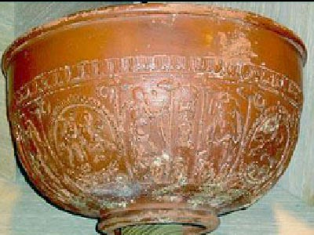

Plus de renseignements sur le site du Musée :
http://www.ville-neris-les-bains.fr/patrimoine/histoire.php

- Préparation en classe
Il est important que vos élèves soient sensibilisés à la période gallo-romaine.
De multiples activités sont disponibles sur Internet. L’important est que les enfants arrivent avec un esprit curieux et des questions.

- Guidage
La marche sera guidée par les enseignants au moyen de la carte qui figure en annexe. Les organisateurs apporteront un encadrement supplémentaire dans les endroits où la sécurité le nécessite. Ils seront présents sur certains points de passage afin de répondre aux besoins. Un balisage sera mis en place lorsque nécessaire.
Les cartes sont disponibles en annexe.
Tél portable : Michel : 06.81.57.20.47

- Encadrement
La randonnée organisée par l’USEP-03 est une sortie occasionnelle sans nuitée donc autorisée par le Directeur d’école.
Le taux d’encadrement est le suivant :
Sortie occasionnelle sans nuitée
2 adultes au moins dont le maître de la classe, quel que soit l'effectif de la classe.
Maternelle : Au-delà de 16 élèves, un adulte supplémentaire pour 8.
Élémentaire : Au-delà de 30 élèves, un adulte supplémentaire pour 15.

- Volet culturel
Visite du musée de Néris (entrée payante prise en charge par le CD USEP-03).

- Pique-nique et goûter
Tirés du sac à dos porté par les enfants (Le marché couvert est réservé en cas de mauvais temps).
Le goûter sera également apporté par les enfants (en effet, le Comité Directeur, prenant en charge les entrées au musée, a décidé de ne pas offrir de goûter pour ces rencontres).
- Transport
Rappel : il est à votre charge.

- Annulation
La décision d’annulation éventuelle sera prise avant le mardi 2 avril 10H00 et vous sera communiquée par téléphone.

- Sécurité
Chaque enseignant disposera d’une TROUSSE de premiers secours ainsi que les fiches de sécurité de ses élèves.
Vous serez en possession des cartes qui vous ont été fournies dans le document d’organisation.
Chaque accompagnateur disposera dans la mesure du possible d’un téléphone portable.

MERCI DE NOUS DÉPOSER DÈS L’ARRIVÉE,
VOS NUMÉROS DE PORTABLE SUR UNE PETITE FICHE

- Matériel, équipement

Dès l’arrivée, Chaque enfant aidé de l’enseignant vérifiera :
- Sac à dos
• Pique-nique
• Boisson
• Sac plastique pour rapporter ses déchets.
• Un paquet de mouchoirs en papier / Papier toilette
- Chaussures bien lacées (baskets)
- K-Way, casquette, habits chauds (suivant le temps)
Mettre l’ensemble du contenu dans un sac pastique (sac poubelle par exemple), ainsi en cas de pluie, les affaires resteront au sec.

- Matériel à prévoir pour les adultes
• Pique-nique tiré du sac.
• La trousse de secours de votre classe.
• Les fiches de sécurité de vos élèves.
• Les cartes nécessaires au guidage de la randonnée.

Préparation en classe

La préparation de la Randonnée doit être l’occasion de travailler dans plusieurs domaines :

Préparation à l’activité physique Randonnée :
Faire une ou plusieurs sorties autour de l’école, dans le village ou aux alentours. Apprendre à se déplacer en groupe. Marcher à une allure régulière sans à-coups. Être bien chaussé. Connaître les règles de circulation et de sécurité. Contenu du sac à dos et du pique-nique.

Lecture de carte et orientation
Voir sur le site de l’USEP. :
http://usep03.free.fr/RENCONTRES/RENCONTRES%20TS/APPNORIENTATION.htm

Éducation à la santé
Préparation du pique-nique du midi.
Nécessité de l’hydratation.
Voir sur le site de l’USEP :
http://usep03.free.fr/RENCONTRES/RENCONTRES%20TS/APPNsportsante.htm

Éducation à l’environnement
Charte du randonneur (sécurité et environnement).
Voir sur le site de l’USEP :
http://usep03.free.fr/RENCONTRES/RENCONTRES%20TS/APPNeducenvironnement.htm

Document récapitulatif
Document des rencontres APPN
Onglet APPN Documents (3ème ligne à droite)
http://usep03.free.fr/RENCONTRES/RENCONTRES%20TS/APPNdocuments.htm

PARCOURS DE LA RANDONNÉE URBAINE
À NÉRIS-LES-BAINS LE JEUDI 4 AVRIL 2013

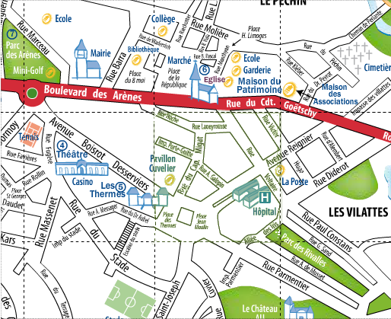

En face de la Place de la République, traverser le boulevard des Arènes (passage piéton). Prendre la 1ère rue à gauche, rue Roche puis prendre à droite rue du Capitaine Migat. Arrivé sur la place des Thermes, prendre à droite avenue Boirost Desserviers jusqu’à hauteur du Casino. Traverser l’avenue (passage piéton), passer devant le Casino, le Théâtre, prendre à gauche après le théâtre (allée en stabilisé), contourner le théâtre en suivant l’allée puis longer la rue du Docteur Aubel. Retour sur la place des Thermes, prendre à droite et passer devant la source César puis traverser en face et prendre la rue Parmentier. À 50 m tourner à gauche Allée des Iris, remonter à travers le parc jusqu’à la rue Paul Constans. Traverser cette rue et remonter la rue Diderot jusqu’à la rue du Cdt Goëtschy, traverser la route (passage piétons) et descendre à gauche la rue du Commandant Goëtschy sur 100 m puis prendre à droite la rue du Docteur Peyrot, puis à gauche la rue Kléber et retour Place de la République.

Tél : Didier BONNAIRE 06 88 41 23 11 si problème.

PARCOURS DE LA RANDONNÉE
À NÉRIS-LES-BAINS LE JEUDI 4 AVRIL 2013
Circuit de Cerclier : 9 km – Fléchage du circuit dans un rond noir n° 2 sur flèche jaune.
Départ et arrivée place de la République (église).
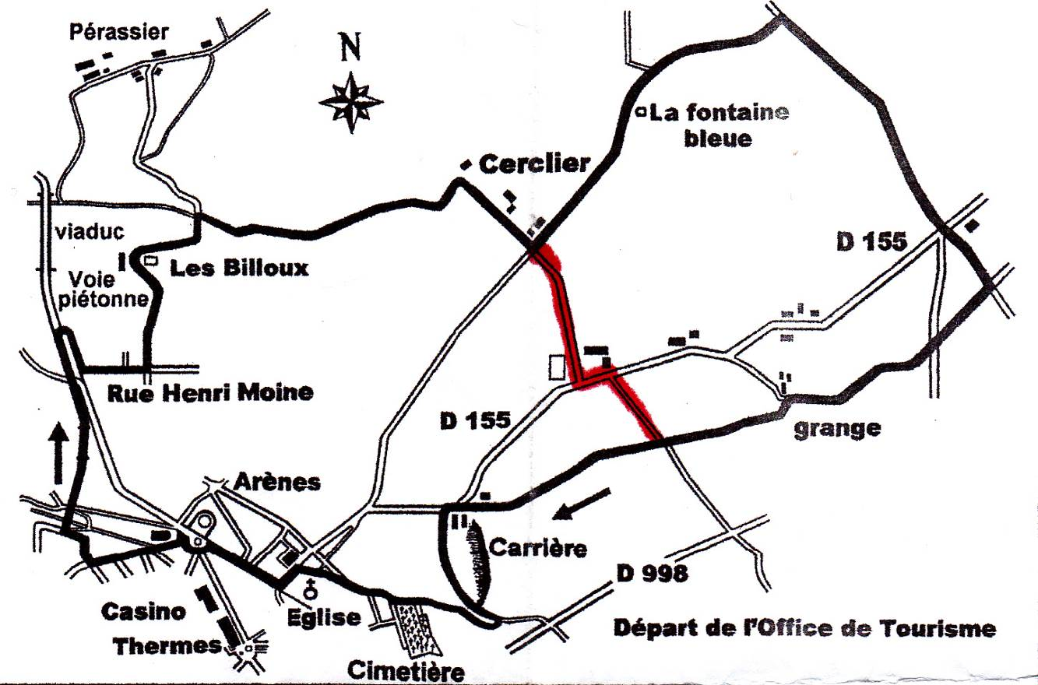
raccourci circuit CP

Place de la République, à droite du marché Ledru Rollin prendre la rue Waderslch, puis à droite la rue Barra. Au bout de la rue, prendre à droite, passer devant l’hôtel de ville et tourner à droite rue Marceau. À 20 m, traverser la rue pour traverser le parc des arènes. Face à l’office du tourisme, traverser (passage piétons) le boulevard des arènes.
Au niveau de l’office du tourisme, prendre l’avenue Marx Dormoy puis prendre à droite l’allée du Lac. S’engager à droite sur la voie piétonne, passer le pont sur la route de Montluçon. Cent mètres plus loin, descendre à droite par un sentier aménagé. Monter à gauche la rue Henri Moine. Tourner à gauche vers Pérassier (panneau). Traverser la ferme des Billoux.
En bas de la descente, prendre à droite le chemin montant en forte pente. Atteindre Cerclier (château). Au croisement des quatre chemins, tourner à gauche. (Pour les CP, raccourci en rouge sur la carte, aller tout droit jusqu’à la D 155, prendre à gauche (prudence) et remonter sur 50 m pour prendre le chemin à droite, puis au prochain croisement de chemins prendre à droite et continuer l’itinéraire initial). Descendre dans le vallon (site de la fontaine bleue) puis monter tout droit jusqu’à une route goudronnée. Tourner à droite. Plus loin, traverser la D 155 (prudence). Continuer en face et s’engager à droite dans un chemin qui traverse une petite route. Continuer tout droit et au niveau d’une grange, obliquer à gauche. (Reprise circuit initial pour les CP.) Continuer tout droit jusqu’à la D 155. Dépasser l’entrée de la carrière et s’engager à gauche dans le chemin qui la longe.
Vers une ruine, descendre à droite. Après un ancien lavoir, monter jusqu’au cimetière (chemin de Perlante). Par la rue Péchin à droite, retour place de la République (église et maison du Patrimoine).

Tél : Didier BONNAIRE 06 88 41 23 11 si problème.

